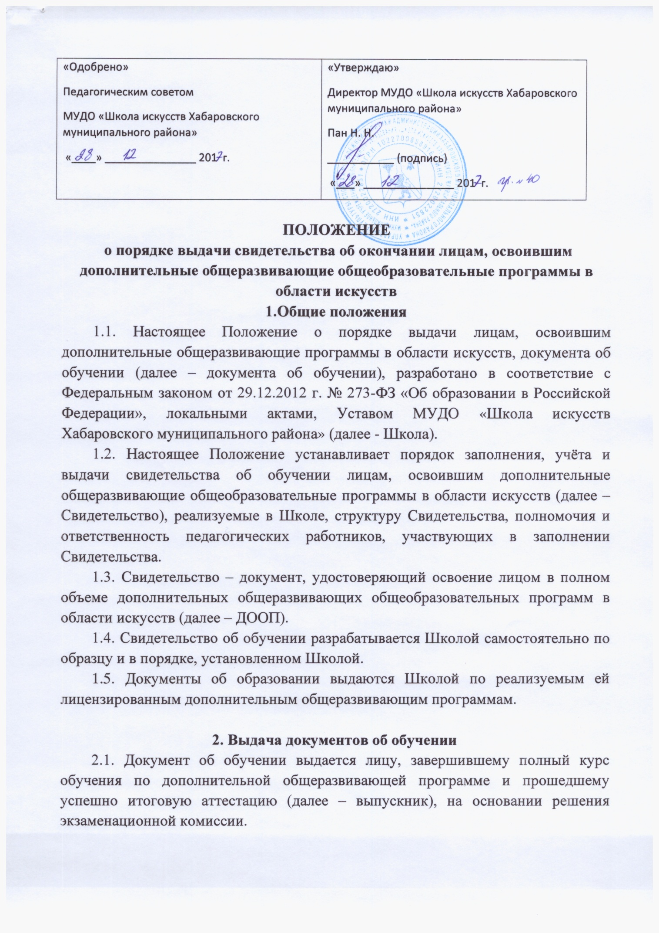

|  |  |
| --- | --- |
| «Одобрено»  Педагогическим советом  МУДО «Школа искусств Хабаровского муниципального района»  «____» _______________ 201 г. | «Утверждаю»  Директор МУДО «Школа искусств Хабаровского муниципального района»  Пан Н. Н.  ___________ (подпись)  «___» _______________ 201 г. |

**ПОЛОЖЕНИЕ**

**о порядке выдачи свидетельства об окончании лицам, освоившим дополнительные общеразвивающие общеобразовательные программы в области искусств**

**1.Общие положения**

1.1. Настоящее Положение о порядке выдачи лицам, освоившим дополнительные общеразвивающие программы в области искусств, документа об обучении (далее – документа об обучении), разработано в соответствие с Федеральным законом от 29.12.2012 г. № 273-ФЗ «Об образовании в Российской Федерации», локальными актами, Уставом МУДО «Школа искусств Хабаровского муниципального района» (далее - Школа).

1.2. Настоящее Положение устанавливает порядок заполнения, учёта и выдачи свидетельства об обучении лицам, освоившим дополнительные общеразвивающие общеобразовательные программы в области искусств (далее – Свидетельство), реализуемые в Школе, структуру Свидетельства, полномочия и ответственность педагогических работников, участвующих в заполнении Свидетельства.

1.3. Свидетельство – документ, удостоверяющий освоение лицом в полном объеме дополнительных общеразвивающих общеобразовательных программ в области искусств (далее – ДООП).

1.4. Свидетельство об обучении разрабатывается Школой самостоятельно по образцу и в порядке, установленном Школой.

1.5. Документы об образовании выдаются Школой по реализуемым ей лицензированным дополнительным общеразвивающим программам.

**2. Выдача документов об обучении**

2.1. Документ об обучении выдается лицу, завершившему полный курс обучения по дополнительной общеразвивающей программе и прошедшему успешно итоговую аттестацию (далее – выпускник), на основании решения экзаменационной комиссии.

Документ об обучении выдается не позднее 10 дней после издания приказа об отчислении выпускника.

2.2. Документ об обучении с отличием выдается при условии, что все оценки, указанные в приложении к нему (оценки по дисциплинам дополнительной общеразвивающей программы) являются оценками «отлично».

2.3. Дубликат документа об обучении выдается:

- взамен утраченного документа об обучении;

- взамен документа об обучении, содержащего ошибки, обнаруженные выпускником после его получения.

2.4. Документ об обучении (дубликат) выдается выпускнику лично или другому лицу по заверенной в установленном порядке доверенности, выданной указанному лицу выпускником или по заявлению выпускника.

2.5. Лица, не прошедшие итоговую аттестацию по неуважительной причине или получившие на итоговой аттестации неудовлетворительные результаты, отчисляются из образовательного учреждения. Им выдается справка установленного Школой образца.

2.6. Решение об отказе в выдаче Свидетельства обучающемуся принимается педагогическим советом Учреждения в случае освоения дополнительной общеразвивающей программы не в полном объёме, в случае неудовлетворительной итоговой аттестации, или её отсутствия, и оформляется протоколом.

**3. Структура Свидетельства**

3.1. Свидетельство включает следующие сведения (Приложение 1):

3.1.1 Наименование Школы.

3.1.2. Регистрационный номер Свидетельства.

3.1.3. Фамилию, Имя, Отчество обучающегося.

3.1.4. Год рождения обучающегося.

3.1.5. Год поступления в Школу и год окончания обучения.

3.1.6. Наименование ДООП.

3.1.7. Сведения о содержании и результатах освоения ДООП (оценка уровня знаний обучающегося по каждому учебному предмету (оценка выставляется по пятибалльной системе без «+» и «-»).

3.1.8. Подпись директора Школы.

3.1.9. Подпись заместителя директора Школы по учебно-воспитательной работе.

3.1.10. Дата выдачи.

**4. Заполнение документа об обучении**

4.1. Бланки документа об обучении заполняются на русском языке

4.2.Бланки документа об обучении заполняются от руки, гелевой пастой чёрного цвета или печатным способом с помощью принтера шрифтом «TimesNewRoman»черного цвета.

4.3.В свидетельстве указывается:

- полное наименование школы;

- номер документа об обучении;

- фамилия, имя, отчество выпускника;

- год начала и год окончания школы;

- наименование дополнительной общеразвивающей программы;

- сведения о содержании и результатах освоения выпускником дополнительной общеразвивающей программы (изученные дисциплины с оценкой);

- дата выдачи;

- подпись заместителя директора Школы по учебно-воспитательной работе.

- подпись директора Школы

4.4.Документ об обучении подписывается директором Школы, заверяется печатью Школы.

4.5. Подчистки, исправления, незаполненные графы не допускаются. В случае, если какой-либо раздел не заполняется, в нем ставится прочерк.

4.6. В случае несогласия выпускника или его родителей (законных представителей несовершеннолетнего) с содержанием записей подается заявление на имя директора Школы. На основании представленного заявления директором определяется механизм разрешения проблемы. Срок решения вопроса определяет директор Школы по согласованию с выпускником или его родителем (законным представителем несовершеннолетнего).

**5. Учет документа**

5.1. Под учётом понимается регистрация Свидетельства (дубликата) в Книге регистрации выдачи Свидетельств (дубликатов) (далее – Книга регистрации).

5.2. Каждому Свидетельству (дубликату) присваивается регистрационный номер – индивидуальный, не повторяющийся номер, позволяющий идентифицировать Свидетельство (дубликат). Данный номер сохраняется за ним в неизменном виде на весь период ведения Книги регистрации.

5.3. Регистрационный номер Свидетельства (дубликата) должен точно соответствовать регистрационному номеру в Книге регистрации.

5.4. При выдаче документа об обучении (дубликата) в книгу регистрации вносятся следующие данные:

- регистрационный номер документа об обучении (дубликата);

- фамилия, имя, отчество выпускника, в случае получения документа об обучении (дубликата) по доверенности – также фамилия, имя и отчество лица, которому выдан документ;

-дата выдачи документа об обучении (дубликата);

- наименование дополнительной общеразвивающей программы;

- год рождения выпускника

- год поступления в 1 класс по ДООП;

- сведения об оценке уровня знаний по каждому учебному предмету (оценка выставляется по пятибалльной системе в абсолютном значении: без «+» и «-»);

- дата получения свидетельства (дубликата);

- подпись лица, которому выдан документ об обучении (дубликат).

5.5. Книга регистрации находится у секретаря Школы.

5.6. Книга регистрации хранится как документ строгой отчетности.

**6. Полномочия и ответственность педагогических работников**

6.1. Сведения, внесённые в Свидетельство (дубликат), согласовываются с заместителем директора Школы по учебно-воспитательной работе.

6.2. Ответственность за своевременность, полноту и достоверность сведений, внесённых в Свидетельство (дубликат) об освоении ДООП, возлагается на преподавателей Школы, реализующих данные ДООП, и заведующих отделениями Школы.

6.3. Обучающиеся, не прошедшие итоговой аттестации по неуважительной причине, либо получившие на итоговой аттестации неудовлетворительные результаты по одному и более предметам, считаются не завершившими образование и отчисляются из Школы. Им выдается справка об обучении установленного Школой образца.

6.4. Обучающиеся, не прошедшие итоговой аттестации или получившие на итоговой аттестации неудовлетворительные результаты, вправе пройти итоговую аттестацию в сроки, установленные Школой и определяемые порядком проведения итоговой аттестации в локальном нормативном акте Школы.

К повторному прохождению итоговой аттестации обучающиеся допускаются не более одного раза.

6.5. Копия Свидетельства или справки об обучении в Школе остается в личном деле выпускника.